TRƯỜNG ĐẠI HỌC THỦY LỢI
-----🕮🙞🙜-----



BÁO CÁO
NGHIÊN CỨU KHOA HỌC SINH VIÊN LẦN THỨ 38

ĐỀ TÀI: NGHIÊN CỨU CÁC GIẢI PHÁP PHÒNG CHỐNG
TẤN CÔNG TỪ CHỐI DỊCH VỤ PHÂN TÁN

Sinh viên thực hiện: | Nguyễn Ngọc Phúc – 64ANM1  Châu Thành Hưng – 64ANM1  Trần Quốc Tuấn – 64ANM1
Khoa: | Công nghệ thông tin
Giảng viên hướng dẫn: | TS. Võ Tá Hoàng  Ths.Phạm Thanh Bình

Hà Nội, 04-2024

Mục lục
Mục lục 2
Danh mục từ viết tắt 4
Danh mục Hình ảnh 6
Mở đầu 7
Đặt vấn đề 8
I. Tổng quan và cơ sở lí thuyết 9
1. CloudFlare - Dịch vụ bảo vệ DDoS trên nền tảng đám mây (Cloud-based DDoS Protection) 9
1.1. Tính năng chính 9
1.2. Mô hình tổng thể 9
1.3. Cơ chế hoạt động khi xử lý các cuộc tấn công từ chối dịch vụ phân tán 10
2. Trung tâm xử lý lưu lượng 11
2.1. Cơ chế hoạt động 11
2.2. Ưu điểm 12
2.3. Hạn chế 12
3. Hệ thống Honeypot 12
3.1. Máy tính ẩn 12
3.2. Các loại Honeypot 13
3.3. Mô hình triển khai Honeypot trong kiến trúc mạng 13
3.4. Cách thức hoạt động 14
4. Ứng dụng AI trong phòng chống các cuộc tấn công trừ chối dịch vụ phân tán 14
4.1. Quy trình hoạt động 15
5. Hệ thống IDS/IPS 16
5.1. IDS 16
5.2. IPS 20
5.3. Sự khác nhau giữa IDS và IPS 22
6. Tổng quan về Snort 23
6.1. Giới thiệu 23
6.2. Các chức năng của Snort 24
6.3. Cơ chế hoạt động của Snort 25
6.4. Cấu trúc của Snort 26
6.5. Tổng quan về cấu trúc luật trong Snort 3 27
II. Triển khai giải pháp chống DDOS 32
1. Môi trường và công cụ triển khai 32
2. Quy trình cài đặt hệ thống 32
2.1. Cài đặt Snort 3 32
2.2. Cài đặt và cấu hình Supervisor 36
III. Kết quả thử nghiệm 37
1. Luồng thử nghiệm 37
2. Kết quả thử nghiệm 39
2.1. ICMP Flood 39
2.2. TCP SYN Flood 40
IV. Kết luận và hướng phát triển 41

Danh mục từ viết tắt
STT | Thuật ngữ hoặc từ viết tắt | Giải thích
1 | API | Application Programming Interface
2 | AWS | Amazon Web Services
3 | BASE | Basic Analysis and Security Engine
4 | BGP | Border Gateway Protocol
5 | BSD | Berkeley Software Distribution
6 | CDN | Content Delivery Network
7 | CGI | Common Gateway Interface
8 | CPU | Central Processing Unit
9 | DF | Don't Fragment Bit
10 | DMZ | Demilitarized Zone
11 | DDoS | Distributed Denial of Service
12 | HIDS | Host based Intrusion Detection System
13 | HIPS | Host based Intrusion Prevention System
14 | HTTP | Hypertext Transfer Protocol
15 | ICMP | Internet Control Message Protocol
16 | IDS | Intrusion Detection System
17 | IP | Internet Protocol
18 | IPS | Intrusion Prevention System
19 | IT | Information Technology
20 | JS | JavaScript
21 | MF | More Fragments Bit
22 | NIDS | Network based Intrusion Detection System
23 | NIPS | Network based Intrusion Prevention System
24 | OS | Operating System
25 | RB | Reserved Bit
26 | TCP | Transmission Control Protocol
27 | TCP/IP | Transmission Control Protocol/Internet Protocol
28 | TCP SYN | Transmission Control Protocol Synchronize
29 | TTP | Tactics, Techniques, and Procedures
30 | TTL | Time to Live
31 | UDP | User Datagram Protocol
32 | WAF | Web Application Firewall
33 | WIDS | Wireless Intrusion Detection System
34 | WIPS | Wireless Intrusion Prevention System

Danh mục Hình ảnh
Hình 1. Sơ đồ hệ thống bảo mật tổng thể sử dụng honeypot 14
Hình 2. Nằm giữa tường lửa và router 19
Hình 3. Cấu trúc Snort3 27
Hình 4. Cấu trúc tập luật 28
Hình 5. Cấu trúc Header 29
Hình 6. Phiên bản snort 35
Hình 7. Chế độ IDS hoạt động trên snort 36
Hình 8. Chế độ IPS hoạt động trên snort 36
Hình 9. Trạng thái dịch vụ Supervisor 38
Hình 10. Mô hình giám sát lưu lượng và phát hiện tấn công 38
Hình 11. Hiệu suất của máy trước khi bị tấn công 40
Hình 12. Thông tin tấn công ICMP Flood 40
Hình 13. Hiệu năng khi bị tấn công ICMP Flood 40
Hình 14. Kết quả phát hiện và cảnh báo ICMP Flood 41
Hình 15. Thông tin tấn công TCP SYN Flood 41
Hình 16. Hiệu năng khi bị tấn công TCP SYN Flood 41
Hình 17. Thông tin phát hiện và cảnh báo TCP SYN Flood 42

Mở đầu
Trong bối cảnh chuyển đổi số đang diễn ra mạnh mẽ trên toàn thế giới, hệ thống mạng máy tính và các dịch vụ trực tuyến ngày càng đóng vai trò quan trọng trong mọi lĩnh vực đời sống, từ thương mại điện tử, tài chính, y tế đến giáo dục và quản lý xã hội. Tuy nhiên, cùng với sự phát triển ấy, các mối đe dọa về an ninh mạng cũng trở nên phức tạp và nguy hiểm hơn, đặc biệt là các hình thức tấn công từ chối dịch vụ phân tán. Tấn công từ chối dịch vụ phân tán được xem là một trong những phương thức phá hoại phổ biến và nguy hiểm nhất hiện nay, có khả năng làm gián đoạn hoặc tê liệt hoàn toàn các hệ thống mạng và dịch vụ trực tuyến.
Trước thực tế đó, việc nghiên cứu các giải pháp nhằm phát hiện, ngăn chặn và ứng phó hiệu quả với loại hình tấn công này là yêu cầu cấp thiết đối với lĩnh vực an toàn thông tin. Với mục tiêu đóng góp một phần nhỏ vào nỗ lực nâng cao khả năng phòng vệ trước các cuộc tấn công từ chối dịch vụ phân tán, nhóm chúng em đã lựa chọn thực hiện đề tài: "Nghiên cứu các giải pháp phòng chống tấn công từ chối dịch vụ phân tán".
Đề tài tập trung tìm hiểu các biện pháp phòng chống tấn công từ chối dịch vụ phân tán gây ra đối với hệ thống mạng, đồng thời đánh giá hiệu quả của một số mô hình phòng thủ đang được ứng dụng phổ biến. Trên cơ sở đó, nhóm đề xuất một số giải pháp tối ưu nhằm tăng cường khả năng bảo vệ và duy trì tính ổn định cho hệ thống. Trong quá trình nghiên cứu, nhóm đã tham khảo nhiều tài liệu chuyên sâu, phân tích các tình huống thực tế, và áp dụng một số công cụ hỗ trợ đánh giá khả năng phòng vệ của hệ thống trong môi trường an toàn và hợp pháp.
Tuy vậy, với thời gian và năng lực còn hạn chế, nhóm không tránh khỏi những thiếu sót và rất mong nhận được sự góp ý từ các thầy cô và hội đồng chuyên môn để hoàn thiện hơn trong các bước tiếp theo. Nhóm xin chân thành cảm ơn TS. Võ Tá Hoàng và ThS. Phạm Thanh Bình – những người thầy tận tâm đã hướng dẫn, hỗ trợ chúng em xuyên suốt quá trình thực hiện đề tài. Đồng thời, chúng em cũng xin gửi lời cảm ơn đến Khoa Công nghệ Thông tin và Trường Đại học Thủy Lợi vì đã tạo điều kiện để nhóm có cơ hội tiếp cận với hoạt động nghiên cứu khoa học một cách nghiêm túc và thực tế.

Đặt vấn đề
Trong thời đại chuyển đổi số mạnh mẽ, sự phát triển nhanh chóng của công nghệ thông tin đã tạo ra một hệ sinh thái kết nối rộng lớn giữa hàng triệu thiết bị và dịch vụ. Tuy nhiên, song song với sự bùng nổ đó là sự gia tăng đáng lo ngại của các mối đe dọa an ninh mạng, đặc biệt là tấn công từ chối dịch vụ phân tán (DDoS) – một trong những hình thức tấn công nghiêm trọng nhất hiện nay. Các cuộc tấn công DDoS có thể làm gián đoạn dịch vụ, gây thiệt hại tài chính, tổn hại danh tiếng và làm suy giảm lòng tin của khách hàng.
Hiện nay, các cuộc tấn công DDoS ngày càng tinh vi và quy mô lớn, khi kẻ tấn công có thể huy động hàng triệu thiết bị bị chiếm quyền điều khiển. Điều này khiến các biện pháp bảo mật truyền thống khó có thể ứng phó hiệu quả. Ngoài việc gây ngưng trệ dịch vụ, DDoS còn có thể được sử dụng như một công cụ đánh lạc hướng để che giấu các hành vi xâm nhập khác.
Một trong những thách thức lớn nhất hiện nay là khả năng phát hiện và phản ứng kịp thời trước các cuộc tấn công. Do đó, việc nghiên cứu và triển khai các giải pháp chống DDoS hiện đại trở nên cấp thiết. Những giải pháp này cần ứng dụng công nghệ tiên tiến như trí tuệ nhân tạo, học máy để phát hiện sớm và ngăn chặn hiệu quả các mối đe dọa.
Ngoài ra, xây dựng một hệ sinh thái an ninh mạng vững chắc đòi hỏi sự hợp tác giữa các tổ chức, doanh nghiệp và cơ quan chức năng nhằm chia sẻ thông tin và tăng cường khả năng phòng thủ. Sự chủ động trong bảo vệ hệ thống – từ việc nâng cao nhận thức người dùng đến cập nhật công nghệ – là yếu tố then chốt giúp tổ chức vượt qua các cuộc tấn công và phát triển bền vững trong môi trường số cạnh tranh khốc liệt.
Vì vậy, nghiên cứu và triển khai các giải pháp hiệu quả chống DDoS đang trở thành ưu tiên hàng đầu trong lĩnh vực an ninh mạng. Đề tài này sẽ tập trung làm rõ các phương pháp tiên tiến và thực tiễn tốt nhất nhằm phát hiện, ngăn chặn và ứng phó với DDoS, góp phần bảo vệ an toàn cho hạ tầng mạng và dịch vụ trực tuyến trong kỷ nguyên số.

Tổng quan và cơ sở lí thuyết

CloudFlare - Dịch vụ bảo vệ DDoS trên nền tảng đám mây (Cloud-based DDoS Protection)
Cloudflare là một nền tảng bảo mật mạng đám mây nổi tiếng, cung cấp khả năng chống tấn công DDoS không giới hạn (unmetered mitigation) cho tất cả người dùng – kể cả ở gói miễn phí. Hệ thống của Cloudflare có thể xử lý các cuộc tấn công lớn hàng Tbps mà không làm gián đoạn dịch vụ.

Tính năng chính
- Phát hiện và phản ứng tự động: Hệ thống liên tục theo dõi và tự động phát hiện các dấu hiệu tấn công, từ đó phản ứng nhanh chóng.
- Mạng lưới Anycast toàn cầu: Với hơn 200 trung tâm dữ liệu đặt tại nhiều vị trí trên thế giới, Cloudflare đảm bảo tốc độ và hiệu suất bảo vệ tối ưu.
- Bảo vệ theo mô hình OSI: Dịch vụ bảo vệ của Cloudflare bao gồm:
- Tầng 3 (Network): Chống lại các cuộc tấn công dựa trên giao thức mạng như ICMP flood.
- Tầng 4 (Transport): Ngăn chặn các hình thức tấn công như TCP/UDP floods.
- Tầng 7 (Application): Bảo vệ chống lại các cuộc tấn công tập trung vào ứng dụng, ví dụ như HTTP Floods.
- Băng thông bảo vệ không giới hạn: Khách hàng không phải lo lắng về việc phát sinh chi phí khi hệ thống xử lý lưu lượng tấn công lớn.

Mô hình tổng thể
Hệ thống chống DDoS sử dụng nền tảng đám mây như Cloudflare hoạt động theo mô hình phân tầng gồm ba lớp chính:
1. Tầng trình bày:
Lưu lượng truy cập, bao gồm cả truy vấn hợp lệ và tấn công từ botnet, được chuyển đến mạng phân phối của nhà cung cấp đám mây thay vì vào trực tiếp máy chủ tổ chức.
2. Tầng phân phối & bảo vệ:
Lưu lượng được định tuyến qua mạng Anycast toàn cầu và xử lý qua các bước:
- Phân tích theo IP, vị trí địa lý, danh tiếng và hành vi truy cập.
- Áp dụng biện pháp bảo vệ như: rate limiting, CAPTCHA, JavaScript challenge, phát hiện tấn công tầng 3/4 và 7.
- Sử dụng machine learning để phát hiện hành vi tấn công mới.
Lưu lượng hợp lệ được chuyển tiếp, còn lưu lượng độc hại bị chặn tại đây.
3. Tầng máy chủ gốc:
Chỉ các truy cập hợp lệ mới đến được máy chủ thật (web, API, cơ sở dữ liệu…). Việc lọc từ xa giúp giảm tải, tăng hiệu suất và độ sẵn sàng cho hệ thống.
Mô hình này không chỉ chống DDoS hiệu quả mà còn cải thiện hiệu suất nhờ caching, cân bằng tải và tối ưu nội dung từ mạng phân phối toàn cầu..

Cơ chế hoạt động khi xử lý các cuộc tấn công từ chối dịch vụ phân tán
Giai đoạn 1 – Tiếp nhận lưu lượng:
Cloudflare sử dụng mạng Anycast để định tuyến truy vấn từ client đến máy chủ gần nhất. Điều này giúp tối ưu tốc độ truy cập và đồng thời phân tán lưu lượng, tránh dồn tải về một điểm duy nhất khi bị tấn công.
Giai đoạn 2 – Phân tích và phát hiện:
Hệ thống sử dụng các thuật toán học máy và phân tích hành vi để nhận diện dấu hiệu tấn công như: tần suất truy cập cao từ một IP, hành vi bất thường (không tải JavaScript, spam yêu cầu) và kiểu truy vấn như SYN Flood, UDP Flood hay HTTP Flood.
Giai đoạn 3 – Giảm thiểu:
Cloudflare áp dụng các biện pháp lọc thời gian thực như chặn IP nghi vấn, giới hạn tốc độ, yêu cầu CAPTCHA hoặc thử thách JavaScript. Các truy vấn hợp lệ sẽ được phục vụ từ cache hoặc chuyển tiếp đến máy chủ gốc, còn lưu lượng xấu bị ngăn chặn ngay từ rìa mạng.
Giai đoạn 4 – Ghi nhận và cảnh báo:
Mọi hành động chặn và giảm thiểu đều được ghi lại trong hệ thống quản lý của Cloudflare. Từ đó, người dùng có thể theo dõi chi tiết, tùy chỉnh luật hoặc kích hoạt các cơ chế phòng thủ tự động khi cần thiết.

Ưu điểm:
Đặc điểm | Mô tả
Anycast Network | Định tuyến thông minh, phân tải tấn công, tăng tốc độ.
Zero-day attack handling | Dữ liệu toàn cầu cho phép phát hiện và phản ứng với tấn công mới.
Layer 3/4/7 Protection | Tự động nhận diện mọi lớp tấn công – từ mạng đến ứng dụng.
Unmetered Mitigation | Không giới hạn lưu lượng bảo vệ – phù hợp cả với các đợt tấn công lớn.
CDN + Caching | Giảm tải cho server gốc trong các đợt truy cập lớn hoặc DDoS layer 7.

Trung tâm xử lý lưu lượng
Trung tâm xử lý lưu lượng là một trung tâm hoặc dịch vụ chuyên dụng để xử lý và lọai bỏ các lưu lượng mạng độc hại, đặc biệt trong các tình huống bị tấn công từ chối dịch vụ phân tán.

Cơ chế hoạt động
Phát hiện tấn công:
- Khi hệ thống phát hiện lưu lượng có dấu hiệu bị tấn công, lưu lượng sẽ được định tuyến tới scrubbing center thông qua BGP (Border Gateway Protocol) hoặc DNS redirect.
Lọc lưu lượng:
- Scrubbing center phân tích lưu lượng đầu vào, sử dụng các bộ lọc tầng 3/4 (IP, TCP/UDP) và tầng 7 (HTTP, DNS...) để tách lưu lượng độc hại khỏi lưu lượng hợp lệ.
Chuyển tiếp lưu lượng sạch:
- Chỉ các gói tin được xác định là an toàn mới được chuyển ngược lại về hệ thống gốc.

Ưu điểm
- Hiệu quả cao trong giảm tải: Giúp bảo vệ hệ thống chính khỏi các đợt tấn công dữ dội.
- Triển khai linh hoạt: Có thể tích hợp với CDN hoặc WAF hiện tại.
- Phân tích nâng cao: Các scrubbing center hiện đại còn kết hợp machine learning để phát hiện DDoS tự động.

Hạn chế
- Chi phí vận hành lớn: chi phí dịch vụ scrubbing thường được tính theo lưu lượng xử lý và băng thông cm kết, rất đáng kể với doanh nghiệp có nhu cầu cao về băng thông hoặc yêu cầu bảo vệ phức tạp.
- Yêu cầu cao về cấu hình và quản lý: cần đội ngũ kỹ thuật am hiểu BGP/DNS redirection, cập nhật rule liên tục và giám sát hiệu suất; việc tích hợp với hệ thống của khách hàng không hề đơn giản
- Điểm lỗi đơn lẻ: nếu không có cơ chế dự phòng đa vùng, bản thân trung tâm lọc có thể là nút thắt, một sự cố kỹ thuật hoặc tấn công vào đó sẽ ảnh hưởng tới toàn bộ lưu lượng của khách hàng.
- Quan ngại về quyền riêng tư và vị trí dữ liệu: việc chuyển hướng toàn bộ traffic qua bên thứ ba khiến dữ liệu có thể bị lưu trữ ở nhiều quốc gia khác nhau, đặt ra vấn đề tuân thủ luật bảo vệ dữ liệu và quyền riêng tư.

Hệ thống Honeypot
Honeypot là một công cụ bảo mật đóng vai trò như một máy tính ẩn, được thiết lập giả lập như một hệ thống thật để thu hút và ghi nhận hành vi của kẻ tấn công. Thay vì cung cấp dịch vụ, honeypot giúp phát hiện, theo dõi và thu thập dữ liệu về các cuộc xâm nhập, từ đó hỗ trợ cải thiện hệ thống phòng thủ.

Máy tính ẩn
"Máy tính ẩn" là một hệ thống giả lập không cung cấp dịch vụ công khai, được thiết kế để thu hút và ghi lại hành vi của kẻ tấn công. Những dữ liệu thu thập được giúp chuyên gia an ninh phân tích kỹ thuật và chiến thuật tấn công, từ đó nâng cao năng lực phòng thủ hệ thống.

Các loại Honeypot

Theo mục đích sử dụng
1. Honeypot nghiên cứu
Dùng để thu thập dữ liệu tấn công nhằm phân tích và xây dựng cơ sở dữ liệu về các mối đe dọa, thường được sử dụng trong môi trường học thuật hoặc bởi các cơ quan chính phủ có khả năng xử lý khối lượng lớn dữ liệu.
2. Honeypot sản xuất
Dùng trong các tổ chức nhằm bảo vệ mạng nội bộ ,thường đơn giản hơn so với honeypot nghiên cứu, chúng được triển khai để bổ trợ cho hệ thống bảo mật chính bằng cách làm bẫy và ghi nhận các cuộc tấn công thực tế.

Theo mức độ tương tác
1. Honeypot tương tác thấp
Mô phỏng các dịch vụ cơ bản để thu thập dữ liệu sơ bộ về các nỗ lực tấn công. Loại này dễ triển khai nhưng thường chỉ cho thông tin hạn chế.
2. Honeypot tương tác cao
Hoạt động giống như một hệ thống sản xuất thực tế, cho phép kẻ tấn công tương tác một cách tự nhiên và tiếp cận nhiều dịch vụ. Điều này giúp ghi nhận chi tiết hơn hành vi và chiến thuật của kẻ tấn công, tuy nhiên chi phí xây dựng và bảo trì cũng cao hơn đáng kể.

Mô hình triển khai Honeypot trong kiến trúc mạng
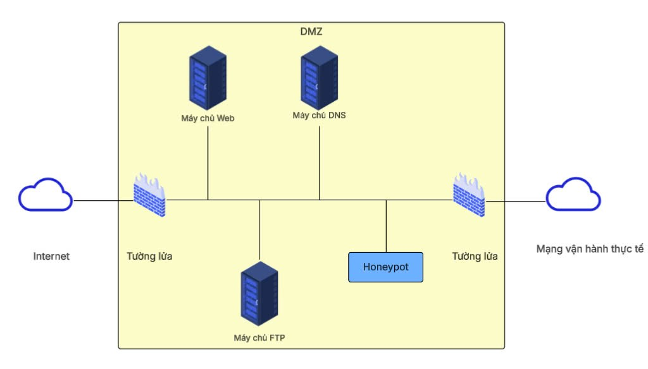
Hình 1. Sơ đồ hệ thống bảo mật tổng thể sử dụng honeypot
Một hệ thống bảo mật tổng thể sử dụng honeypot thường bao gồm các thành phần sau:
1. Internet
Nơi xuất phát của toàn bộ lưu lượng truy cập, bao gồm cả lưu lượng hợp lệ từ người dùng và lưu lượng độc hại từ kẻ tấn công.
2. Tường lửa
Ranh giới bảo vệ, kiểm soát và giới hạn lưu lượng giữa các vùng mạng.
3. DMZ
Khu vực trung gian chứa các máy chủ công khai (Web, DNS, FTP) cùng với hệ thống honeypot được bố trí như một bẫy nhằm ghi nhận các cuộc tấn công.
4. Mạng nội bộ
Hệ thống chính chứa dữ liệu và dịch vụ quan trọng, được bảo vệ bởi các lớp tường lửa bổ sung nhằm đảm bảo an toàn tuyệt đối trước các mối đe dọa.

Cách thức hoạt động
Thu hút tấn công:
Honeypot mô phỏng các dịch vụ hoặc hệ thống hợp pháp, tạo ra môi trường hấp dẫn để kẻ tấn công “cắn câu”.
Ghi nhận hành vi:
Mọi tương tác, từ truy cập đến khai thác lỗi, đều được ghi lại đầy đủ để phân tích chi tiết các chiến thuật xâm nhập.
Phân tích và cảnh báo:
Dữ liệu từ honeypot được sử dụng để huấn luyện các mô hình phát hiện xâm nhập (IDS/IPS) và kích hoạt các cảnh báo khi phát hiện bất kỳ hành vi bất thường nào.
Bảo vệ hệ thống thực:
Nhờ cách biệt rõ ràng giữa hệ thống giả mạo và mạng sản xuất, mọi cuộc tấn công đều không ảnh hưởng đến hệ thống dữ liệu chính của tổ chức.

Ứng dụng AI trong phòng chống các cuộc tấn công trừ chối dịch vụ phân tán
AI đang trở thành yếu tố không thể thiếu trong phòng chống DDoS nhờ khả năng phát hiện và ứng phó tự động, giảm thời gian phát hiện từ 197 xuống còn 48 ngày và tiết kiệm 30 % chi phí bảo mật cho doanh nghiệp. Bằng cách kết hợp năm khía cạnh then chốt – phát hiện bất thường, phân tích hành vi, xử lý tự động, phân tích dự báo và lọc lưu lượng – giải pháp AI giúp tổ chức chủ động ngăn chặn đa dạng các cuộc tấn công ở cả lớp mạng và lớp ứng dụng.
Rút ngắn thời gian phát hiện từ 197 xuống 48 ngày: AI phân tích dữ liệu và học máy vượt trội giúp nhận diện sớm các dấu hiệu tấn công DDoS, từ đó giảm đáng kể khoảng thời gian doanh nghiệp phải “mù” trước mối đe dọa .
Tiết giảm 30 % chi phí bảo mật: Tự động hóa các tác vụ giám sát và phân tích, AI thay thế con người ở nhiều bước tốn kém, tối ưu hóa nguồn lực, góp phần hạ chi phí vận hành bảo mật

Quy trình hoạt động
1. Thu thập dữ liệu và tiền xử lý
Hệ thống sẽ thu thập các loại dữ liệu như nhật ký, bản ghi lưu lượng, gói tin mạng và siêu dữ liệu từ nhiều nguồn khác nhau như tường lửa, hệ thống phát hiện/phòng ngừa xâm nhập hay máy chủ trung gian. Sau đó, dữ liệu sẽ được làm sạch, chuẩn hóa và gắn nhãn để chuẩn bị cho các bước xử lý tiếp theo.
2. Trích xuất đặc trưng và xây dựng mô hình chuẩn
Từ dữ liệu đã xử lý, hệ thống trí tuệ nhân tạo sẽ rút ra các đặc điểm quan trọng như lưu lượng theo địa chỉ, tỷ lệ gói tin, kích thước gói, thời gian giữa các gói... và tạo ra một mô hình chuẩn về lưu lượng bình thường bằng các kỹ thuật học sâu.
3. Phát hiện bất thường
Hệ thống sử dụng các thuật toán như autoencoder, mô hình hỗn hợp Gaussian (GMM) hoặc isolation forest để so sánh lưu lượng thực tế với mô hình chuẩn, từ đó nhận biết những dấu hiệu bất thường hay khác lạ so với hành vi thường ngày..
4. Phân tích hành vi và phân loại
Kết hợp các thuật toán supervised learning (Random Forest, SVM, XGBoost) với mô hình học sâu để phân loại chính xác traffic là “hợp lệ” hay “tấn công”, giảm thiểu cảnh báo sai và bỏ sót.
5. Phân tích dự báo và tích hợp thông tin
Dựa trên các xu hướng từ quá khứ và nguồn dữ liệu cảnh báo từ các hệ thống bên ngoài (như honeypot, danh sách IP độc hại...), hệ thống có thể dự đoán hướng tấn công có thể xảy ra và tự động cập nhật luật chặn, cấu hình bảo vệ phù hợp..
6. Phản ứng tự động và điều phối
Khi phát hiện tấn công, hệ thống sẽ tự động thực hiện các biện pháp đối phó như chặn IP, giới hạn tốc độ truy cập, chuyển lưu lượng sang trung tâm xử lý lưu lượng hoặc thực hiện xác minh tự động mà không cần thao tác thủ công..
7. Tự động điều chỉnh các quy tắc
Dựa trên hiệu quả thực tế của các biện pháp ngăn chặn, AI sẽ liên tục điều chỉnh ngưỡng cảnh báo, luật lọc và cấu hình hệ thống để đạt hiệu quả cao nhất, đồng thời hạn chế cảnh báo sai.
8. Vòng phản hồi và học liên tục
Mô hình được cập nhật liên tục qua cơ chế huấn luyện thích ứng, bổ sung mẫu tấn công mới và điều chỉnh trọng số, giúp hệ thống tăng khả năng phát hiện biến thể tấn công chưa từng gặp.
9. Mở rộng linh hoạt
Với khả năng tích hợp cùng hạ tầng điện toán đám mây và trung tâm xử lý lưu lượng, hệ thống có thể tự động mở rộng hoặc thu hẹp tài nguyên tùy theo quy mô tấn công mà vẫn đảm bảo hiệu suất và tiết kiệm chi phí..
10. Báo cáo và giám sát
Toàn bộ kết quả phát hiện, thống kê lưu lượng, danh sách các địa chỉ IP tấn công và hiệu quả ngăn chặn sẽ được trình bày trên bảng điều khiển theo thời gian thực. Đồng thời, hệ thống cũng có thể gửi cảnh báo qua email hoặc tin nhắn SMS đến đội ngũ vận hành.

Hệ thống IDS/IPS

IDS
IDS là viết tắt của Intrusion Detection System, đây là công cụ phần mềm giúp doanh nghiệp có thể bảo vệ hệ thống hiệu quả hơn. IDS sẽ phát ra cảnh báo cho quản trị viên mỗi khi phát hiện có xâm nhập trái phép hoặc hoạt động bất thường. IDS thường là một phần trong các hệ thống bảo mật hoặc phần mềm khác, giúp bảo vệ hệ thống thông tin dữ liệu bên trong. Các tính năng nổi bật của IDS là giám sát lưu lượng, phát hiện các hành vi khả nghi, đưa ra cảnh bảo cho quản trị viên khi có hoạt động bất thường. IDS kết hợp với phần mềm diệt virus và tường lửa giúp tạo ra hệ thống bảo mật toàn diện.

Phân loại IDS
Hệ thống phát hiện xâm nhập dựa trên mạng (NIDS):
- Giám sát lưu lượng mạng để phát hiện hoạt động đáng ngờ.
- Được đặt tại các điểm chiến lược trong mạng để phân tích tất cả lưu lượng vào và ra.
- Hữu ích để phát hiện các cuộc tấn công nhắm vào toàn mạng, như tấn công từ chối dịch vụ (DDoS) hoặc quét mạng.
- Ví dụ: Giám sát lưu lượng trên mạng dây để phát hiện các gói tin bất thường.
Hệ thống phát hiện xâm nhập dựa trên máy chủ (HIDS):
- Được cài đặt trên từng máy chủ để giám sát hoạt động trên thiết bị đó.
- Có thể phát hiện các hoạt động độc hại bắt nguồn từ bên trong máy chủ, như thực thi mã độc hoặc thay đổi tệp hệ thống không được phép.
- Phù hợp để bảo vệ các máy chủ và trạm làm việc quan trọng.
- Ví dụ: Theo dõi nhật ký hệ thống để phát hiện thay đổi bất thường trong tệp.
Hệ thống phát hiện xâm nhập dựa trên không dây (WIDS):
- Được thiết kế đặc biệt cho mạng không dây, giám sát phổ radio để phát hiện điểm truy cập không được phép và các mối đe dọa không dây khác.
- Giúp bảo vệ mạng không dây bằng cách phát hiện thiết bị lạ hoặc các cuộc tấn công khai thác lỗ hổng không dây.
- Ví dụ: Phát hiện điểm truy cập không được phép trong mạng Wi-Fi của công ty.
Hệ thống phát hiện xâm nhập dựa trên đám mây:
- Được triển khai trong môi trường đám mây để giám sát và bảo vệ tài nguyên dựa trên đám mây.
- Cung cấp khả năng quan sát lưu lượng mạng và hoạt động hệ thống trong đám mây, giúp phát hiện và phản ứng với mối đe dọa theo thời gian thực.
- Ví dụ: Giám sát lưu lượng trong môi trường AWS hoặc Azure để phát hiện tấn công.

Vị trí của hệ thống IDS
Giữa router và tường lửa (firewall):
- Ưu điểm: Tại vị trí này, IDS có thể giám sát lưu lượng từ cả hai chiều, giúp phát hiện các cuộc tấn công từ bên ngoài trước khi chúng tiếp cận tường lửa.
- Nhược điểm: IDS phải xử lý một lượng lớn lưu lượng, đòi hỏi khả năng chịu tải cao và có thể gặp khó khăn trong việc phân biệt giữa lưu lượng
- hợp lệ và lưu lượng độc hại.
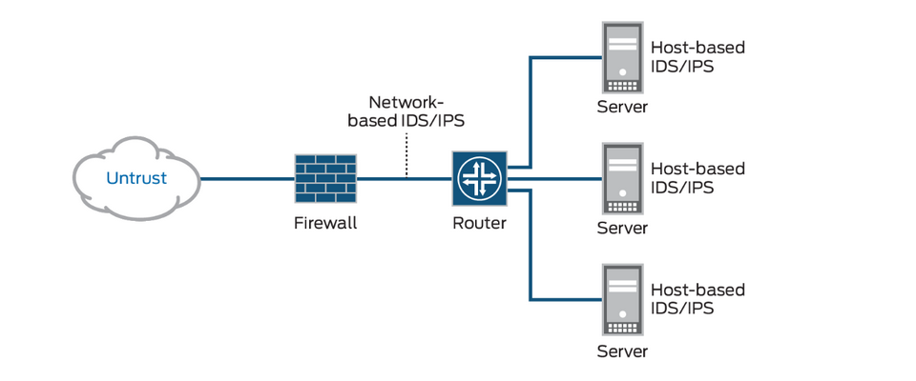
Hình 2. Nằm giữa tường lửa và router
Trong vùng DMZ:
- Ưu điểm: Giám sát lưu lượng giữa mạng nội bộ và các dịch vụ công cộng, giúp phát hiện các hoạt động xâm nhập nhắm vào các máy chủ trong DMZ.
- Nhược điểm: Cần cấu hình phức tạp và có thể gặp khó khăn trong việc phân tích lưu lượng hỗn hợp từ cả mạng nội bộ và bên ngoài.
Trong mạng nội bộ:
- Ưu điểm: Phát hiện các hoạt động bất thường hoặc xâm nhập từ bên trong mạng, giúp ngăn chặn các mối đe dọa nội bộ.
- Nhược điểm: Có thể tạo ra nhiều cảnh báo giả do các hoạt động hợp lệ nhưng không bình thường trong mạng nội bộ.

Phương thức phát hiện xâm nhập
Phát hiện dựa trên chữ ký:
- Cách hoạt động: IDS so sánh lưu lượng mạng với cơ sở dữ liệu chứa các chữ ký của các mối đe dọa đã biết. Nếu phát hiện mẫu lưu lượng khớp với một chữ ký trong cơ sở dữ liệu, IDS sẽ cảnh báo về khả năng xảy ra xâm nhập.
- Ưu điểm: Hiệu quả trong việc phát hiện các tấn công đã biết với độ chính xác cao.
- Nhược điểm: Không thể phát hiện các mối đe dọa mới hoặc các tấn công chưa được ghi nhận trong cơ sở dữ liệu.
Phát hiện dựa trên hành vi:
- Cách hoạt động: IDS thiết lập một đường cơ sở về hoạt động bình thường của hệ thống. Khi phát hiện lưu lượng hoặc hành vi lệch khỏi đường cơ sở này, IDS sẽ cảnh báo về khả năng xảy ra xâm nhập.
- Ưu điểm: Có khả năng phát hiện các mối đe dọa mới hoặc các tấn công chưa biết trước đó.
- Nhược điểm: Có thể tạo ra nhiều cảnh báo sai do các hoạt động hợp lệ nhưng không bình thường.
Phát hiện dựa trên trạng thái:
- Cách hoạt động: IDS phân tích các giao thức mạng và so sánh với các trạng thái hợp lệ đã được xác định trước. Nếu phát hiện sự sai lệch trong trạng thái hoặc hành vi của giao thức, IDS sẽ cảnh báo về khả năng xảy ra xâm nhập.
- Ưu điểm: Hiệu quả trong việc phát hiện các tấn công lợi dụng lỗ hổng của giao thức mạng.
- Nhược điểm: Yêu cầu tài nguyên xử lý lớn và có thể phức tạp trong việc thiết lập các trạng thái hợp lệ.

IPS
IPS là viết tắt của Intrusion Prevention System - Hệ thống giúp phát hiện và ngăn chặn các hoạt động độc hại diễn ra trên hệ thống mạng. IPS được xem là phiên bản mở rộng, nâng cao của hệ thống phát hiện xâm nhập và hoạt động thông qua việc giám sát lưu lượng mạng và hệ thống.

Phân loại IPS
Hệ thống phòng chống xâm nhập dựa trên mạng:
- Mô tả: Được triển khai tại các điểm chiến lược trong mạng, như sau tường lửa hoặc router, để giám sát toàn bộ lưu lượng vào và ra. Nó phân tích gói tin mạng để phát hiện và ngăn chặn hoạt động đáng ngờ, như tấn công DDoS, quét cổng, hoặc khai thác lỗ hổng.
- Ưu điểm: Phù hợp để bảo vệ toàn bộ mạng, phát hiện và ngăn chặn các cuộc tấn công nhắm vào mạng, và có thể được triển khai ở nhiều vị trí chiến lược.
- Nhược điểm: Có thể gặp khó khăn khi xử lý lưu lượng lớn, dẫn đến hiệu suất giảm.
Hệ thống phòng chống xâm nhập dựa trên máy chủ:
- Mô tả: Được cài đặt trên từng máy chủ hoặc thiết bị, giám sát lưu lượng vào/ra, quy trình chạy, và thay đổi tệp hệ thống. Nó có thể ngăn chặn các hoạt động độc hại, như thực thi mã độc hoặc truy cập không được phép.
- Ưu điểm: Hiệu quả trong việc bảo vệ tài sản quan trọng, đặc biệt khi mạng đã bị xâm nhập, và có thể phục vụ như tuyến phòng thủ cuối cùng.
- Nhược điểm: Yêu cầu cài đặt trên từng thiết bị, có thể ảnh hưởng đến hiệu suất máy chủ.
Hệ thống phòng chống xâm nhập dựa trên không dây:
- Mô tả: Được thiết kế đặc biệt cho mạng không dây, giám sát phổ radio để phát hiện và ngăn chặn các mối đe dọa, như điểm truy cập không được phép, thiết bị lạ, hoặc tấn công man-in-the-middle.
- Ưu điểm: Bảo vệ mạng không dây khỏi các mối đe dọa như giả mạo điểm truy cập hoặc tấn công qua sóng radio.
- Nhược điểm: Có thể bỏ sót các thiết bị năng lượng thấp hoặc ẩn, cần kết hợp với công nghệ khác để giám sát toàn diện.
Hệ thống phòng chống xâm nhập dựa trên đám mây:
- Mô tả: Được triển khai trong môi trường đám mây để giám sát và bảo vệ tài nguyên dựa trên đám mây, như lưu lượng mạng, nhật ký truy cập, và hoạt động hệ thống.
- Ưu điểm: Cung cấp khả năng quan sát theo thời gian thực trong môi trường đám mây, hỗ trợ tuân thủ các tiêu chuẩn bảo mật.
- Nhược điểm: Có thể bị giới hạn bởi khả năng quan sát của nhà cung cấp đám mây, và hiệu quả phụ thuộc vào cấu hình.

Phương thức hoạt động
Các Bước trong Phương thức Hoạt động
Quy trình hoạt động của IPS có thể được chia thành các bước cụ thể, như sau:
- Giám sát
IPS được đặt trực tiếp trên đường dẫn mạng, giám sát toàn bộ lưu lượng vào và ra, thường ngay sau tường lửa. Nó thu thập dữ liệu từ lưu lượng mạng, bao gồm gói tin, kết nối, và hoạt động giao thức, để phân tích theo thời gian thực. Ví dụ, nó có thể giám sát lưu lượng trên mạng dây để phát hiện các gói tin bất thường
- Phân tích
IPS phân tích dữ liệu bằng các phương pháp phát hiện khác nhau, bao gồm:
  - Phát hiện dựa trên chữ ký: so sánh lưu lượng với cơ sở dữ liệu các mẫu tấn công đã biết
  - Phát hiện dựa trên bất thường: Xây dựng mô hình hành vi bình thường và phát hiện lệch chuẩn, hữu ích để phát hiện các mối đe dọa mới
  - Phát hiện dựa trên chính sách: Kiểm tra vi phạm các chính sách bảo mật đã thiết lập
Phân tích này có thể bao gồm kiểm tra giao thức, phân tích gói tin, và so sánh với cơ sở dữ liệu, như được giải thích trong
- Phát hiện
Nếu phân tích xác định được hoạt động đáng ngờ, IPS đánh dấu nó là một mối đe dọa tiềm tàng. Ví dụ, nó có thể phát hiện một cuộc tấn công từ chối dịch vụ hoặc ransomware lan truyền.
Phát hiện có thể dựa trên các dấu hiệu như địa chỉ IP đáng ngờ, hành vi bất thường, hoặc vi phạm chính sách;
- Ngăn chặn
Khi phát hiện mối đe dọa, IPS thực hiện các hành động tự động để ngăn chặn, bao gồm:
  - Chặn lưu lượng độc hại.
  - Kết thúc phiên TCP bị khai thác.
  - Chặn địa chỉ IP nguồn hoặc tài khoản người dùng khỏi truy cập tài nguyên mạng.
  - Cấu hình lại tường lửa để ngăn chặn các cuộc tấn công tương tự trong tương lai.
  - Cách ly tệp hoặc loại bỏ nội dung độc hại.
Các hành động này được thực hiện theo thời gian thực, đảm bảo không có thiệt hại xảy ra.
- Báo cáo
IPS ghi lại các sự cố, bao gồm thời gian, nguồn, và bản chất của mối đe dọa, để đội ngũ bảo mật phân tích và cải thiện hệ thống. Báo cáo cũng hỗ trợ tuân thủ các quy định bảo mật.

Sự khác nhau giữa IDS và IPS
 | IDS | IPS
Chức năng | Giám sát và phát hiện các hoạt động xâm nhập hoặc không chính thức trên mạng hoặc hệ thống máy tính và tạo ra cảnh báo khi phát hiện các sự kiện đáng ngờ. | Ngăn chặn các hoạt động xâm nhập hoặc không chính thức bằng cách áp dụng các biện pháp phòng ngừa hoặc ngăn chặn tự động
Hoạt động | Giám sát hoạt động mạng và dữ liệu để xác định các mẫu xâm nhập đã biết hoặc hành vi không bình thường. | Tự động thực hiện các biện pháp phòng ngừa như chặn kết nối, cắt ngắn chuỗi hoặc thậm chí xóa luôn các gói tin có chứa các mẫu xâm nhập hoặc hành vi không bình thường.
Mục tiêu | Tập trung vào việc phát hiện sự xâm nhập và báo cáo về các hoạt động không bình thường. | Ngăn chặn các mối đe dọa tiềm ẩn cũng như ngăn chặn tấn công trước khi gây hậu quả nghiêm trọng cho hệ thống.

Tổng quan về Snort

Giới thiệu
Snort là một hệ thống phát hiện và ngăn chặn xâm nhập mạng mã nguồn mở mạnh mẽ và nhẹ, cung cấp khả năng phân tích lưu lượng mạng và ghi lại gói tin theo thời gian thực. Snort sử dụng ngôn ngữ dựa trên quy tắc tích hợp các kỹ thuật kiểm tra bất thường, giao thức và chữ ký để xác định hành vi có khả năng gây hại.
Quản trị viên có thể xác định các cuộc tấn công từ chối dịch vụ và phân tán, các cuộc tấn công giao diện cổng chung, tràn bộ đệm và quét cổng bí mật bằng snort. Snort IPS tạo ra một bộ nguyên tắc xác định hoạt động mạng độc hại, xác định các gói tin độc hại và thông báo cho người dùng về các mối đe dọa tiềm ẩn.
Snort có thể tải xuống và cấu CGI hình được cho cả mục đích sử dụng tại nhà và trong công ty. Nó có thể được biên dịch trên hầu hết các hệ điều hành Linux , Unix và BSD chính. Các phiên bản Snort dành cho Microsoft Windows cũng có sẵn.
Snort được xây dựng trên thư viện packet capture (libpcap). Đối với phân tích lưu lượng thời gian thực, ghi nhật ký gói tin, khớp nội dung và phân tích giao thức, Libpcap là một công cụ hữu ích được sử dụng rộng rãi trong Transmission Control Protocol/Internet Protocol (TCP/IP) address traffic sniffer, content searchers và analyzers.

Các chức năng của Snort
Nhiều đặc điểm khiến Snort trở nên có giá trị đối với các nhóm bảo mật để giám sát hệ thống của họ và xác định các hoạt động độc hại. Snort bao gồm các tính năng sau:
- Ghi gói tin: Chế độ ghi nhật ký gói tin của Snort ghi lại các gói tin vào đĩa, cho phép ghi nhật ký gói tin. Ở chế độ này, Snort ghi lại mọi gói tin trong một thư mục phân cấp tùy thuộc vào địa chỉ IP của mạng máy chủ.
- Giám sát lưu lượng truy cập theo thời gian thực: Snort được sử dụng để giám sát lưu lượng truy cập mạng đến và đi. Khi phát hiện các gói tin hoặc mối đe dọa có khả năng gây hại trên mạng Giao thức Internet (IP), nó sẽ thông báo cho người dùng theo thời gian thực.
- Quy tắc dễ áp dụng: Quy tắc Snort dễ thiết lập và tạo điều kiện giám sát và bảo vệ mạng. Ngôn ngữ quy tắc của nó cũng rất dễ thích ứng và việc thiết lập các quy tắc mới khá đơn giản, cho phép quản trị viên phân biệt giữa lưu lượng Internet bình thường và có hại.
- So khớp nội dung: Snort phân loại các quy tắc theo giao thức, chẳng hạn như IP và TCP, sau đó theo cổng và cuối cùng là theo các quy tắc có và không có nội dung. Các quy tắc dựa trên nội dung sử dụng trình so khớp nhiều mẫu giúp cải thiện hiệu quả, đặc biệt đối với các giao thức như Giao thức truyền siêu văn bản (HTTP). Các quy tắc không có nội dung liên tục được xem xét, điều này có tác động bất lợi đến hiệu suất.
- OS Fingerprinting: Tiền đề là tất cả các hệ thống đều có một ngăn xếp TCP/IP duy nhất được sử dụng trong OS fingerprinting. Sử dụng phương pháp này, Snort được sử dụng để xác định nền tảng OS được sử dụng bởi một máy truy cập mạng.
- Phân tích giao thức: Snort có khả năng thực hiện phân tích giao thức, một kỹ thuật đánh hơi mạng thu thập dữ liệu trong các lớp giao thức để phân tích thêm. Điều này cho phép quản trị viên mạng kiểm tra các gói dữ liệu có khả năng gây hại chi tiết hơn, điều này rất quan trọng đối với các giao thức như định nghĩa giao thức ngăn xếp Transmission Control Protocol/Internet Protocol (TCP/IP).
Snort hoạt động như một rào cản bảo vệ cho các hệ thống mạng và dữ liệu bằng cách thu thập và phân tích thông tin trên mạng, cũng như hành vi của hệ thống và người dùng, để xác định các cuộc tấn công và vi phạm bảo mật có thể xảy ra từ cả bên trong và bên ngoài doanh nghiệp. Nếu không có hệ thống IDS đáng tin cậy , các công ty có nhiều khả năng trở thành nạn nhân của các cuộc tấn công của tội phạm mạng và các vụ vi phạm dữ liệu gây nhục nhã, thường tốn kém

Cơ chế hoạt động của Snort
Snort hoạt động dựa trên một mô hình nhiều lớp để phát hiện, phân loại và ngăn chặn các hoạt động đáng ngờ trên mạng. Khi lưu lượng mạng đi qua, Snort bắt đầu quá trình của mình bằng cách sử dụng libpcap (trên hệ điều hành Linux/Unix) hoặc WinPcap/Npcap (trên Windows) để bắt giữ các gói dữ liệu. Sau đó, những gói dữ liệu này được chuyển tới bộ phân tích mạng, nơi mọi gói dữ liệu được giải mã từ các lớp giao thức mạng khác nhau như Ethernet, IP, TCP, v.v.
Ở bước tiếp theo, các bộ xử lý trước (preprocessors) tham gia vào quá trình, nơi chúng tái cấu trúc lưu lượng mạng, chuẩn bị dữ liệu để phân tích, và giúp phát hiện các kỹ thuật lẩn tránh thông thường. Ví dụ, một preprocessor có thể giúp bỏ qua các phần của gói dữ liệu mà không cần thiết cho việc phát hiện hoặc chuẩn hóa lưu lượng dữ liệu để dễ dàng nhận biết hơn trong quá trình phát hiện.
Sau khi qua các bộ xử lý trước, lưu lượng mạng sau đó được chuyển tới động cơ phát hiện của Snort, nơi trái tim của toàn bộ quá trình. Tại đây, dữ liệu được so sánh với một tập hợp các quy tắc phát hiện xâm nhập đã được định nghĩa trước. Mỗi quy tắc mô tả một hoạt động đáng ngờ cụ thể và chứa các signature hoặc điều kiện dễ dàng nhận biết các hành động nguy hiểm hoặc không mong muốn. Khi dữ liệu khớp với một quy tắc, Snort sẽ thực hiện hành động tương ứng, có thể là ghi nhật ký, tạo cảnh báo, hoặc thậm chí chặn lưu lượng mạng đó.
Cuối cùng, thông tin về các sự kiện nguy hiểm hay đáng ngờ được ghi lại trong hệ thống ghi chép hoặc sinh ra các cảnh báo thông qua các kênh đã được cấu hình, chẳng hạn như qua email, logs, hoặc được hiển thị trên một giao diện người dùng dựa trên web. Snort cho phép đăng kí các hành động cụ thể cho từng quy tắc, giúp người quản trị có thể tùy chỉnh cách hệ thống phản ứng với mọi loại tấn công.

Cấu trúc của Snort
Snort là một trong những hệ thống phát hiện và ngăn chặn xâm nhập (IDS/IPS) phổ biến nhất, sử dụng mô hình kiến trúc modul có khả năng mở rộng và linh hoạt. Kiến trúc của Snort được thiết kế để phân tích lưu lượng mạng, phát hiện các hoạt động đáng ngờ và thực hiện các hành động cần thiết dựa trên một bộ quy tắc được cấu hình trước. Dưới đây là cái nhìn tổng quan về kiến trúc của Snort:
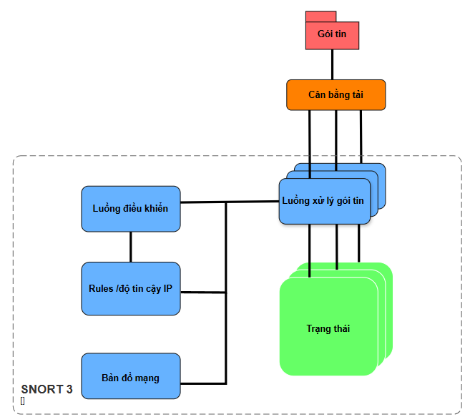
Hình 3. Cấu trúc Snort3

Bộ cân bằng tải
Chức năng phân phối lưu lượng gói tin đến nhiều luồng xử lý được thực hiện thông qua các kỹ thuật như round-robin hoặc hash-based nhằm đảm bảo phân chia gói tin đồng đều. [1]

Luồng xử lí gói tin
Chịu trách nhiệm giải mã gói tin, so khớp với các luật đã cấu hình và thực hiện hành động tương ứng như cảnh báo, ghi log hoặc chặn gói tin [2]

Trạng thái
Theo dõi trạng thái các phiên kết nối TCP/UDP, hỗ trợ phân tích theo chuỗi gói thay vì từng gói riêng lẻ, giúp phát hiện các tấn công phức tạp như Slowloris, session hijacking, SQL injection hoặc phishing qua HTTP. [3]

Luồng điều khiển
Tải và phân phối cấu hình từ file .lua, điều phối các packet thread, cập nhật bản đồ mạng và hỗ trợ reload cấu hình động mà không làm gián đoạn luồng
xử lý gói tin. [4]

Rules/ Độ tin cậy IP
Chứa các luật phát hiện tấn công dựa trên đặc điểm gói tin và nội dung payload, đồng thời tích hợp cơ chế đánh giá độ tin cậy IP từ Talos hoặc danh sách do người dùng cung cấp. [5]

Bản đồ mạng
Định nghĩa cấu trúc vùng mạng như $HOME_NET, $EXTERNAL_NET, $DMZ, giúp Snort xác định đúng hướng tấn công và ưu tiên bảo vệ các khu vực nhạy cảm trong hệ thống. [4]

Tổng quan về cấu trúc luật trong Snort 3
Tất cả các luật Snort đều có hai phần chính: Header và Options
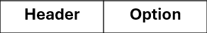
Hình 4. Cấu trúc tập luật
Phần Header chứa các thông tin về hành động mà luật sẽ thực hiện. Nó cũng chứa các tiêu chuẩn về việc so sánh một luật trên một gói tin.
Phần Option thường chứa một thông điệp cảnh báo và thông tin về phần nào của gói tin được sử dụng để tạo ra cảnh báo. Một luật có thể phát hiện một hoặc nhiều kiểu xâm nhập.

Phần Header
Cấu trúc tổng quát của phần header như sau:
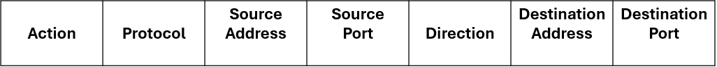
Hình 5. Cấu trúc Header
Action : xác định kiểu hành động được thực hiện khi một tiêu chuẩn được so trùng và một luật giống với gói tin dữ liệu. Hành động điển hình là việc tạo ra các cảnh báo hoặc ghi lại các thông điệp log
Protocol : được sử dụng để áp dụng luật trên gói tin cho một giao thức cụ thể. Phần protocol được sử dụng để áp dụng luật trên các gói tin chỉ đối với một giao thức cụ thể. Đây là tiêu chuẩn đầu tiên được đề cập trong luật. Một vài giao thức được sử dụng như là IP, ICMP, UDP...
Address: xác định địa chỉ nguồn và địa chỉ đích. Địa chỉ có thể là của một host, nhiều host hoặc là địa chỉ mạng. Lưu ý rằng trong một luật sẽ có 2 địa chỉ : địa chỉ nguồn và địa chỉ đích.
Port: được áp dụng trong trường hợp TCP hay UDP, xác định cổng nguồn và đích của một gói tin mà luật được áp dụng. Trong trường hợp giao thức lớp mạng là IP và ICMP, số port là không có ý nghĩa.
Direction : của luật xác định địa chỉ và cổng nào được sử dụng như là nguồn hay là đích.
Ví dụ, xét một luật sau đây. Luật này sẽ tạo ra một thông điệp cảnh báo bất cứ khi nào nó phát hiện một gói tin ping ICMP (ICMP ECHO REQUEST) với TTL là 100, như sau :
alert icmp any any → any any (msg: "Ping with TTL=100"; \ttl: 100;)
Phần trước dấu ngoặc đơn là header của luật, phần trong dầu ngoặc đơn là phần option. Phần header chứa các thông tin như sau:
Rule action: trong luật này, kiểu thực thi của luật là “alert”, nghĩa là một cảnh báo sẽ được tạo ra khi trùng với một dấu hiệu xn. Nhớ rằng gói tin sẽ được ghi log một cách mặc định khi cảnh báo được tạo ra. Phụ thuộc vào phần action, phần option của luật có thể chứa các tiêu chuẩn thêm vào trong luật.
Protocol: trong luật này, giao thức là ICMP, nghĩa là luật này chỉ được áp dụng trên các gói tin ICMP. Trong bộ phận phát hiện của Snort, nếu giao thức của một gói tin không phải là ICMP, phần còn lại của gói tin sẽ không được quan tâm để tiết kiệm thời gian CPU. Phần protocol đóng một vai trò qian trọng khi muốn áp dụng luật Snort chỉ trên những gói tin với những kiểu cụ thể.
Source Address và Source Port: trong ví dụ này, cả hai phần này đều là “any”, nghĩa là luật được áp dụng cho tất cả các gói tin đến từ một nguồn bất kì. Dĩ nhiên số cổng không liên quan gì đến gói tin ICMP. Số cổng chỉ liên quan khi giao thức được sử dụng là TCP hoặc UDP.
Direction: Trong trường hợp này direction được thiết lập là từ trái qua phải sử dụng kí hiệu →. Điều này chỉ ra rằng số địa chỉ và cổng ở phía bên trái là nguồn và ở phía bên phải là của đích. Nó cũng có nghĩa là luật này sẽ được áp dụng trên các gói tin di chuyển từ nguồn tới đích. Bạn cũng có thể sử dụng kí hiệu ← để đảo lại ý nghĩa của nguồn và đích. Lưu ý rằng kí hiệu <> cũng có thể được sử dụng để áp dụng luật trên cả hai hướng.
Destination Address và Destination Port: trong ví dụ này, cả hai phần này đều là “any”, nghĩa là luật được áp dụng cho tất cả các gói tin đến từ một đích bất kì. Phần direction trong luật này không đóng một vai trò gì cả vì luật được áp dụng trên tất cả các gói tin ICMP di chuyển theo bất kì hướng nào, vì từ khóa “any” ở cả phần nguồn và đích. [5]

Phần Option
Rule option theo sau Rule Header và được đóng gói trong dấu ngoặc đơn. Có thể có một hoặc nhiều option, được cách nhau bởi dấu phẩy. Nếu sử dụng nhiều option, những option hình thành phép logic AND. Một action trong rule header chỉ được thực hiện khi tất cả các option đều đúng. Tất cả các option được định nghĩa bằng các từ khóa. Một vài option cũng chứa các tham số. Thông thường, một option có thể có 2 phần: từ khóa và đối số. Các đối số được phân biệt với từ khóa bằng dấu hai chấm.
Một số ví dụ:
msg: "Detected confidential";
Trong option này thì msg là từ khóa và "Detected confidential" là đối số của từ khóa
Một số từ khóa được sử dụng trong phần Option:
Fragbits
fragbits: < flag_settings>;
Sử dụng từ khóa này, bạn có thể tìm ra những bit RB (Reserved Bit), DF(Don't Fragment Bit), MF(More Fragments Bit) trong header IP có được bật lên hay không.
IP_Proto
ip_proto: [!] < name or number>;
Từ khóa ip_proto sử dụng plug-in IP Proto để xác định số giao thức trong header IP. Từ khóa này cần một con số giao thức là đối số. Bạn cũng có thể sử dụng tên giao thức nếu nó có thể phân giải bằng file /etc/protocols.
MSG
msg: < sample message>;
Từ khóa msg được sử dụng để thêm một chuỗi kí tự vào việc ghi log và cảnh báo. Bạn có thể thêm một thông điệp trong hai dấu ngoặc kép sau từ khóa này.
Resp
Từ khóa resp là một từ khóa cực kì quan trọng. Nó có thể được sử dụng để đánh bại các hành vi của hacker bằng cách gửi các gói tin trả lời cho một host mà tạo ra một gói tin thỏa luật. Từ khóa này cũng được biết như là Flexible Response (FlexResp) và được dựa trên FlexResp plug-in. Plug-in nên được biên dịch vào Snort, sử dụng lệnh (--with-flexresp) trong script cấu hình.
Flow
Từ khóa flow được sử dụng để áp dụng một luật lên các gói tin di chuyển theo một hướng cụ thể. Bạn có thể sử dụng các option với từ khóa để xác định hướng. Các option sau đây có thể được sử dụng với từ khóa này:
• to_client
• to_server
• from_client
• from_server
Tag
tag: <type>, <count>, <metric>,[direction]
Từ khóa tag là một từ khóa rất quan trọng khác có thể được sử dụng để ghi log các dữ liệu thêm vào từ (hoặc đến) một host xâm nhập khi một luật được kích hoạt. Dữ liệu thêm vào có thể được phân tích sau này một cách chi tiết hơn.
TTL
ttl: < number>;
Từ khóa ttl được sử dụng để phát hiện giá trị Time to Live trong header IP của gói tin. Từ khóa này có thể được sử dụng với tất cả các kiểu giao thức được xây dựng trên IP như ICMP, UCP và TCP. Sử dụng từ khóa ttl, bạn có thể tìm ra nếu có một người cố gắng traceroute mạng của bạn. Vấn đề duy nhất là từ khóa cần một giá trị TTL chính xác.
SameIP
sameip;
Từ khóa sameip được sử dụng để kiểm tra địa chỉ nguồn và đích có giống nhau hay không. Nó không có đối số.
Dsize
dsize: [<|>] < number>;
Từ khóa dsize được sử dụng để tìm chiều dài một phần dữ liệu của gói tin. Nhiều cách tấn công sử dụng lổ hổng tràn bộ đệm bằng cách gửi các gói tin có kích thước lớn. Sử dụng từ khóa này, bạn có thể tìm thấy các gói tin có chiều dài dữ liệu lớn hoặc nhỏ hơn một số xác định.
Flags
flags: < flags>;
Từ khóa flags được sử dụng để tìm ra bit flag nào được thiết lập trong header TCP của gói tin. Mỗi flag có thể được sử dụng như một đối số của từ khóa flags trong luật Snort. Những bit flag này được sử dụng bởi nhiều các công cụ bảo mật với nhiều mục đích trong đó có việc quét các cổng như nmap

Triển khai giải pháp chống DDOS

Môi trường và công cụ triển khai
Nền tảng ảo hóa: Oracle VM VirtualBox
Hệ điều hành: Ubuntu Linux 24.04.2 LTS
Cấu hình mạng:
  - Bridge mode (IP: 192.168.56.103)
  - Interface: enp0s3
Cấu hình máy ảo thực tế:
  - CPU: 4 cores (AMD Ryzen 5 5600H)
  - RAM: 4GB
  - Ổ cứng: 100GB
  - File descriptors: Đã tăng giới hạn lên 65536
Công Cụ Chính
- Snort 3: Phiên bản 3.7.2.0
  - Mode: IDS (giám sát) và IPS (ngăn chặn).
  - Rules.
- Supervisor: v4.2.5
  - Quản lý và giám sát các dịch vụ Snort và scripts.
- IPTables: v1.8.10
  - Vai trò như 1 Firewall để thực thi việc chặn IP.
  - Giúp kiểm soát truy cập tốt hơn.

Quy trình cài đặt hệ thống

Cài đặt Snort 3
Cài đặt các thư viện cần thiết
sudo apt-get update
sudo apt-get install -y build-essential autotools-dev libdumbnet-dev libluajit-5.1-dev libpcap-dev \
libpcre3-dev zlib1g-dev pkg-config libhwloc-dev cmake liblzma-dev openssl libssl-dev cpputest \
libsqlite3-dev libtool uuid-dev git autoconf bison flex libcmocka-dev libnetfilter-queue-dev \
libunwind-dev libmnl-dev ethtool

Cài đặt snort 3
wget https://github.com/snort3/snort3/archive/refs/tags/3.7.2.0.tar.gz
tar -xzvf 3.7.2.0.tar.gz
cd snort3-3.6.2.0
# Cấu hình và cài đặt
./configure_cmake.sh --prefix=/usr/local --enable-tcmalloc
cd build
make
sudo make install
sudo ldconfig
#Kiểm tra snort
Snort -V
Kết quả:
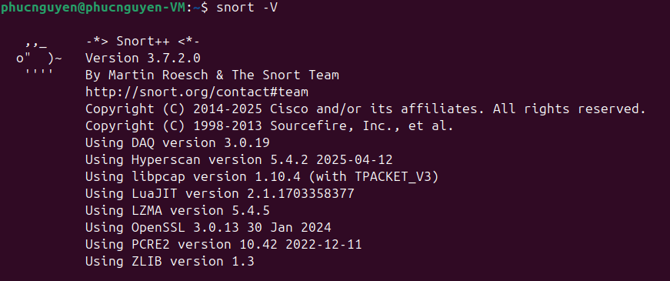
Hình 6. Phiên bản snort
Sau đó chỉnh sửa file /usr/local/etc/snort/snort.lua để cấu hình và include những rules cần sử dụng vào. Mặc định, tất cả rules sẽ nằm ở folder /usr/local/etc/snort/rules
Thiết lập, cấu hình Rules
Sudo cd usr/local/etc/snort/rules
#Tạo file và viết các luật cần thiết
Sudo nano local.rules
cd..
#Thiết lập các rules trong đã tạo ở trên vào snort
Sudo nano snort.lua
Ips = {
enable_builtin_rules = true, --cho phep dung cac quy tac mac dinh
include = {
--địa chỉ thư mục chứa các tập rules
‘/usr/local/etc/snort/rules/local.rules,
}
}
#lưu và thoát

Chạy snort ở chế độ IDS
#xác định giao diện mạng
Ifconfig
#Kiểm tra chế độ IDS trên giao diện mạng đã xác định
sudo snort -c /usr/local/etc/snort/snort.lua -i enp0s3 -A fast
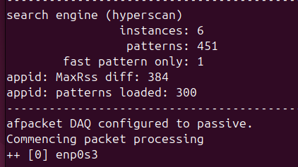
Hình 7. Chế độ IDS hoạt động trên snort
#Kiểm tra chế độ IPS
sudo snort -c /usr/local/etc/snort/snort.lua -i enp0s3 --daq afpacket --daq-mode inline -A alert_fast
Kết quả
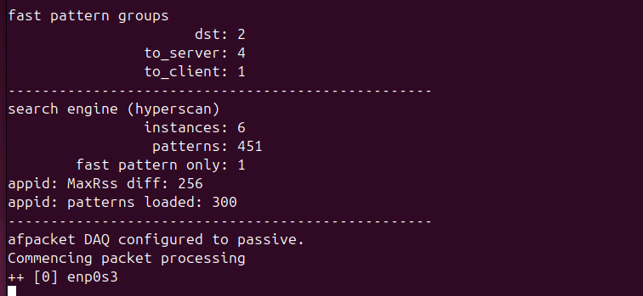
Hình 8. Chế độ IPS hoạt động trên snort
Tất cả các cảnh báo của chế độ IDS sẽ được lưu trong file alert_fast.txt trong thư mục /var/log/snort/alert_fast.txt
sudo tail -f /var/log/syslog để xem thời gian thực của các cảnh báo

Cài đặt và cấu hình Supervisor
Supervisor là một hệ thống quản lý tiến trình (process control system) cho Linux/UNIX, cho phép người dùng giám sát và kiểm soát một số tiến trình trên hệ điều hành. Chương trình giúp quản lý và giám sát các dịch vụ Snort và scripts.
Cài đặt:
sudo apt update
sudo apt install -y supervisor
sudo systemctl enable supervisor
sudo systemctl start supervisor
Cấu hình cho cấu trúc tệp và các file
#Cấu hình tổng cho chương trình chính của Supervisord
Sudo nano /etc/supervisor/supervisord.conf
#Cấu hình các file chương trình con
Sudo cd conf.d
Sudo nano snort.conf
Sudo nano snort_ips.conf
Sudo nano snort_blacklist.conf
Sudo nano snort behavior_analysic //phân tích hành vi bất thường từ log
Sudo nano snort ip_extractor // trích xuất địa chỉ ip từ log
Sudo nano pattern_analyzer // phân tích các mẫu tấn công từ log
# kiểm trang trạng thái của Supervisor
Sudo supervisorctl status
Kết quả:
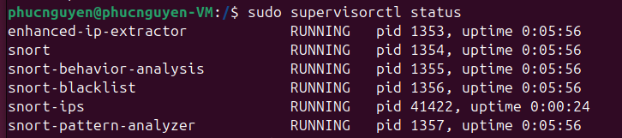
Hình 9. Trạng thái dịch vụ Supervisor

Kết quả thử nghiệm

Luồng thử nghiệm
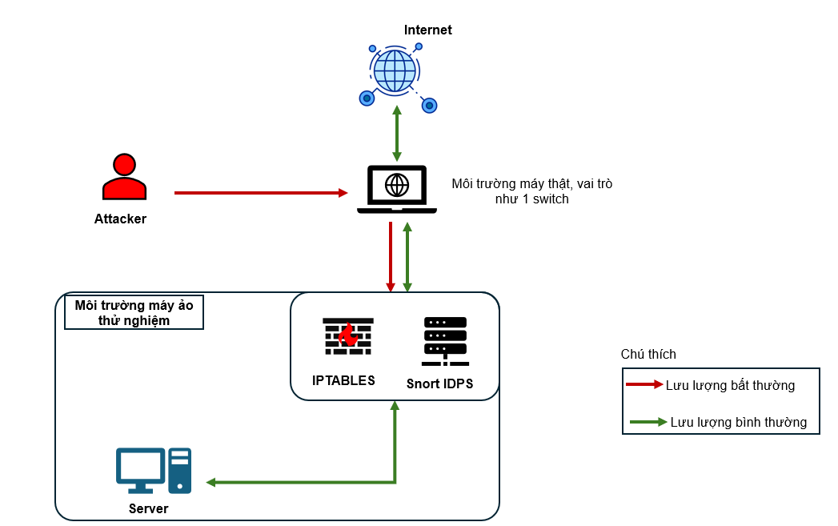
Hình 10. Mô hình giám sát lưu lượng và phát hiện tấn công
1. Gói tin xuất phát từ Internet hoặc attacker
Một gói tin (hợp lệ hoặc tấn công) được gửi từ một địa chỉ trên Internet hoặc từ attacker.
Gói tin đi qua môi trường mạng và được truyền đến máy thật (máy này đang nối với cả Internet và máy ảo).
2. Máy thật trung chuyển gói tin đến máy ảo
Máy thật không xử lý nội dung gói tin, mà đơn thuần chuyển tiếp lưu lượng đến máy ảo bằng bridge network hoặc Radmin VPN.
Vai trò của máy thật giống như một switch Layer 2, giúp kết nối Internet và hệ thống thử nghiệm.
3. Snort IDPS xử lý gói tin ở tầng mạng thông qua AFPacket
Snort được cấu hình chạy chế độ inline sử dụng AFPacket, cho phép chặn và xử lý gói tin ngay tại tầng mạng trước khi đến hệ điều hành hoặc các dịch vụ khác.
Mỗi gói tin khi đến sẽ được Snort xử lý như sau:
Trường hợp 1: Gói tin bình thường
Snort đối chiếu gói tin với các luật trong snort.conf.
Nếu không phát hiện hành vi đáng ngờ → Snort cho phép (accept) → gói tin được chuyển tiếp vào hệ thống.
Trường hợp 2: Gói tin đáng ngờ hoặc tấn công
Snort phát hiện hành vi đáng ngờ như scan port, brute force, SQLi,... dựa theo luật.
Snort:
Ghi log cảnh báo vào file hoặc gửi về hệ thống giám sát như Grafana (qua Promtail → Loki).
Trích xuất địa chỉ IP nguồn từ log (thông qua script ip_extractor).
Gửi IP đến module phân tích hành vi (behavior_analysis) hoặc mẫu (pattern_analyzer) để xác minh thêm.
Nếu xác thực là tấn công, script sẽ:
Cập nhật IP vào các file cấu hình như snort_ips.conf, snort_blacklist.conf.
Gọi shell script để chèn rule vào IPTables, chặn IP tại tầng kernel.
4. IPTables xử lý IP nằm trong blacklist
IPTables vẫn hoạt động như một tường lửa, đảm nhận việc drop trực tiếp các gói tin đến từ IP đã bị chặn.
Do đó:
Nếu một gói tin hợp lệ → không bị IPTables can thiệp → đi tiếp đến Server.
Nếu IP của gói tin đã bị chặn → IPTables drop gói ngay tại tầng mạng → không cho gói vào hệ thống nữa.
5. Gói tin đến Server
Gói tin sau khi vượt qua Snort và IPTables sẽ đi đến Server nằm trong môi trường máy ảo.
Server xử lý như một máy chủ thật trong mô phỏng, có thể là Web, SSH, v.v.
Server phản hồi lại client → luồng phản hồi cũng được Snort giám sát ngược chiều.

Kết quả thử nghiệm
Công cụ sử dụng: hping3, nmap
Hiệu suất của máy trước khi bị tấn công
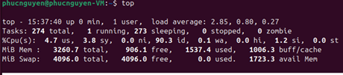
Hình 11. Hiệu suất của máy trước khi bị tấn công

ICMP Flood
Thời gian: 3 phút
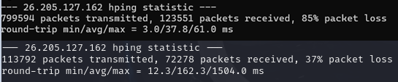
Hình 12. Thông tin tấn công ICMP Flood
Thông tin cảnh báo
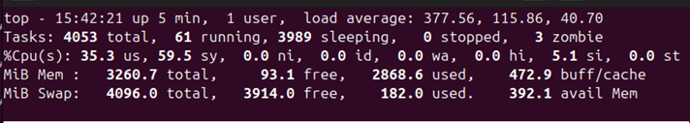
Hình 13. Hiệu năng khi bị tấn công ICMP Flood
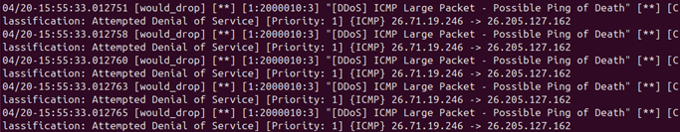
Hình 14. Kết quả phát hiện và cảnh báo ICMP Flood
Phân tích 1 log cảnh báo: 04/20-15:55:33.012751 [would_drop] [**] [1:2000010:3] "[DDoS] ICMP Large Packet - Possible Ping of Death" [**] [Classification: Attempted Denial of Service] [Priority: 1] (ICMP) 26.71.19.246 -> 26.205.127.162
Thời gian: 20/04/2025 lúc 15:55:33.012751
Cảnh báo: [DDoS] ICMP Large Packet - Possible Ping of Death
Phân loại: Attempted Denial of Service (Nỗ lực tấn công từ chối dịch vụ)
Ưu tiên: 1 (cao nhất)
Giao thức: ICMP từ IP 26.71.19.246 đến IP 26.205.127.162
Điều kiện kích hoạt rules:
Rule được kích hoạt khi hệ thống phát hiện một gói ICMP có kích thước dữ liệu lớn hơn 1000 byte.

TCP SYN Flood
Thời gian: 2 phút
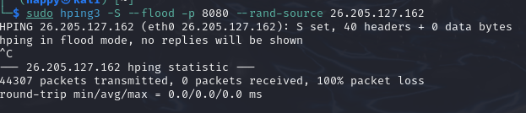
Hình 15. Thông tin tấn công TCP SYN Flood
Thông tin cảnh báo
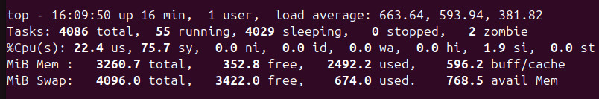
Hình 16. Hiệu năng khi bị tấn công TCP SYN Flood
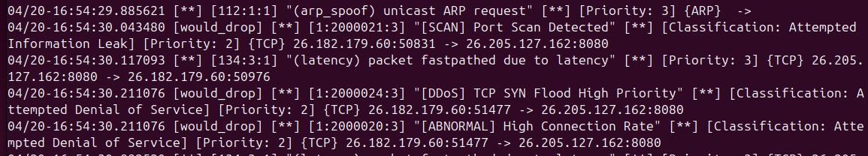
Hình 17. Thông tin phát hiện và cảnh báo TCP SYN Flood
Thông tin log cảnh báo:
04/20-16:54:30.211076 [would_drop] [] [1:2000024:3] "[DDoS] TCP SYN Flood High Priority" [] [Classification: Attempted Denial of Service] [Priority: 1] [TCP] 26.182.179.60:51476 -> 26.205.127.162:8080
Thời gian: 20/04/2025 lúc 16:54:30
Cảnh báo: Tấn công TCP SYN Flood (lũ lụt gói SYN)
Phân loại: Nỗ lực tấn công từ chối dịch vụ
Ưu tiên: 1
Giao thức: TCP từ IP 26.182.179.60 (cổng 51476) đến IP 26.205.127.162 (cổng 8080)
04/20-16:54:30.843480 [would_drop] [] [1:2000021:3] "[SCAN] Port Scan Detected" [] [Classification: Attempted Information Leak] [Priority: 2] [TCP] 26.182.179.60:50831 -> 26.205.127.162:8080
Thời gian: 20/04/2025 lúc 16:54:30
Cảnh báo: Phát hiện quét cổng
Phân loại: Nỗ lực rò rỉ thông tin
Ưu tiên: 2
Giao thức: TCP từ IP 26.182.179.60 (cổng 50831) đến IP 26.205.127.162 (cổng 8080)
Điều kiện kích hoạt rules:
Rule này có thể được cấu hình để theo dõi số lượng kết nối TCP từ một IP nguồn trong một khoảng thời gian nhất định. Nếu ngưỡng bị vượt, hệ thống sẽ kích hoạt cảnh báo.

Kết luận và hướng phát triển

1. Kết luận
Qua quá trình thực hiện đề tài, nhóm đã tập trung nghiên cứu và triển khai các giải pháp phòng chống tấn công từ chối dịch vụ phân tán (DDoS) dựa trên các công nghệ và mô hình hiện đại như Cloudflare, trung tâm xử lý lưu lượng, honeypot, hệ thống IDS/IPS và các giải pháp ứng dụng trí tuệ nhân tạo. Nhóm không chỉ tìm hiểu lý thuyết mà còn tiến hành thử nghiệm thực tế trên môi trường máy ảo với các công cụ như Snort 3, Supervisor và IPTables, từ đó đánh giá hiệu quả nhận diện và ngăn chặn các hình thức tấn công phổ biến như UDP Flood, ICMP Flood hay HTTP Flood.
Kết quả đạt được cho thấy, việc kết hợp nhiều lớp bảo vệ như phát hiện sớm bằng IDS, chặn lưu lượng với tường lửa và ghi nhận hành vi tấn công thông qua honeypot đã góp phần nâng cao độ tin cậy và khả năng phòng thủ cho hệ thống mạng. Việc sử dụng AI và các mô hình học máy còn mở ra tiềm năng lớn trong việc tự động hóa quy trình phân tích và phản ứng với các mối đe dọa mới.
Dù đề tài còn tồn tại những giới hạn nhất định về thời gian và tài nguyên, kết quả nghiên cứu là cơ sở ban đầu quan trọng giúp nhóm hiểu sâu hơn về DDoS và các giải pháp phòng chống, đồng thời đề xuất được hướng triển khai khả thi cho các mô hình bảo mật tích hợp trong thực tiễn.

2. Hướng phát triển
Trong thời gian tới, nhóm sẽ mở rộng đề tài theo hướng phát triển mô hình phòng thủ chủ động kết hợp honeypot, Snort và tường lửa để tự động hóa quá trình phát hiện và ngăn chặn tấn công. Đồng thời, nhóm sẽ nâng cấp mô hình AI với dữ liệu thực tế nhằm tăng độ chính xác và giảm cảnh báo sai. Ngoài ra, việc tích hợp công nghệ blockchain hoặc hệ thống log phân tán sẽ giúp đảm bảo tính toàn vẹn và phục vụ truy vết tấn công. Nhóm kỳ vọng đề tài sẽ phát triển thành một hệ thống phòng thủ hoàn chỉnh, có tính ứng dụng cao trong thực tế.

Tài liệu tham khảo

Công trình được trích dẫn

[1] | Cisco, “Snort 3 Architecture Overview - Cisco Secure Firewall Docs”.
[2] | “Snort++ (Snort 3) Architecture”.
[3] | “Snort 3 Packet Flow Guide”.
[4] | “Snort++ Control and Configuration,” [Trực tuyến]. Available: https://docs.snort.org/start/configuration.
[5] | “Snort 3 Rule Writing Guide,” Snort, [Trực tuyến]. Available: https://docs.snort.org/rules/.

